Kollektives Engagement für klimaschonenden Tourismus:
Gasteiner Bergbahnen präsentieren nachhaltige Bürgerbeteiligungsprojekte

Gasteiner Bergbahnen AG plant mit innovativem Solarpark nächsten Meilenstein im Bereich Nachhaltigkeit – Angebote für klimaschonende Anreise ebenfalls auf dem Vormarsch

Die Gasteiner Bergbahnen konnten bereits mehrere Solar- und Photovoltaikanlagen in den letzten Jahren in Betrieb nehmen. Ein neuer Solarpark im Bereich der Schlossalm-Talstation soll die Energieunabhängigkeit und den Klimaschutz im Skigebiet nun weiter vorantreiben. Wie bereits beim Neubau der Schlossalmbahn werden auch Einheimische und Gäste wieder die Möglichkeit haben, in Nachhaltigkeitsprojekte zu investieren. Das Bürgerbeteiligungsmodell „Skisparen 2023“ belohnt Teilnehmer:innen mit Wertgutscheinen, während ihre Beiträge den Weg hin zum klimaneutralen Skibetrieb ebnen. Neben den Investitionen in erneuerbare Energien setzen die Gasteiner Bergbahnen auch beim Thema Mobilität an, trägt die Anreise doch den größten Anteil an den CO₂-Emissionen eines Skiurlaubs.

Sonnige Aussichten für erneuerbare Energien
Der geplante Solarpark bei der Schlossalm-Talstation stellt einen Meilenstein in Gasteins Bemühungen um Energieunabhängigkeit dar. Rund 170 Tonnen an CO₂-Emissionen sollen durch das neue Projekt pro Jahr eingespart werden. „In einer Simulation lieferten die insgesamt 800 Paneele einen Jahresertrag von 364.500 Kilowattstunden. Mit dieser Menge Strom könnten die Lifte der Schlossalm, ohne Zubringer, den ganzen Winter über betrieben werden“, erklärt der mit der Konzeption beauftragte Architekt Hendrick Innerhofer. Entworfen hat das Architekturbüro Innerhofer oder Innerhofer schlussendlich 65 unterschiedlich große und verschieden ausgerichtete „Solarbäume“, um ein optisch ansprechendes und abwechslungsreiches Gesamtbild zu schaffen. Alle Module sind schräg angelegt, sodass Schnee abrutschen und auch im Winter Strom produziert werden kann. „Der Solarpark kostet uns keinen einzigen Parkplatz und wir verbauen auch kein zusätzliches Areal“, unterstreicht Bergbahnen-Vorstand Andreas Innerhofer außerdem das Ziel, die Solarpaneele bestmöglich in die bestehende Infrastruktur zu integrieren.

Bürgerbeteiligungsmodell Skisparen 2023
Wer mit dem Kauf seines Skipasses gleichzeitig auch einen Beitrag zu mehr Nachhaltigkeit leisten möchte, kann Projekte wie den Solarpark Gastein noch bis zum 30. April 2023 im Rahmen eines Bürgerbeteiligungsmodells unterstützen. Drei Investitionspakete (Gold, Silber und Bronze) stehen zur Auswahl, mit dem Betrag wird ab Mai 2023 fünf Jahre lang ein elektronisches Guthabenkonto aufgeladen. Mit dem Guthaben können sämtliche Produkte des Online-Ticketshops skigastein.skiperformance.com erworben werden. Insgesamt wird eine um 15 Prozent höhere Summe gutgeschrieben, als ursprünglich investiert wurde – eine Win-win-win-Situation für Wintersportler, Bergbahnen und Umwelt. Nutzen die Skisparer:innen darüber hinaus die Vorteile des Dynamic Pricings, profitieren sie sogar doppelt. „Online-Frühbucher:innen genießen bei uns eine Bestpreis-Garantie. Mit der Zeit nähern sich die Tarife den Kassapreisen an, daher lohnt es sich, Tages- und ab diesem Winter auch Mehrtagesskipässe frühzeitig und ‚dynamisch‘ zu kaufen“, empfiehlt Benjamin Rogl von den Gasteiner Bergbahnen das im letzten Winter eingeführte Erfolgsmodell.

Gasteiner Bergbahnen AG goes E-Mobility
„Nachhaltiges Skifahren beginnt nicht erst auf der Piste, deshalb ist es uns ein besonderes Anliegen, unsere Gäste zur klimafreundlichen Anreise zu motivieren und auch die Möglichkeiten dafür zu schaffen“, weist Vorstand Franz Schafflinger auf ein entsprechendes Angebot in Kooperation mit der ÖBB hin. Für Inhaber:innen einer ÖBB-Vorteilscard ist das Bahnticket aus ganz Salzburg oder von Villach aus im Tagesticketpreis inkludiert. Wer bereits ein Klimaticket besitzt, erhält 15 Prozent Rabatt auf den Tagesskipass. Besonders bequem gestaltet sich die Anreise auf Schienen in Bad Gastein, wo der Bahnhof unmittelbar neben der Talstation der Stubnerkogelbahn liegt – eine einmalige Situation in ganz Salzburg. Eva Buzzi von ÖBB Rail Tours weiß um das Einsparpotential von Treibhausgasen im Bereich der Mobilität: „70 bis 80 Prozent aller CO₂-Emissionen, die ein Winterurlauber verursacht, entstehen bei der An- und Abreise. Die ÖBB-Initiative ‘Mit Railjet & Co zum Schnee‘ ist unsere Antwort darauf. Das Wintersport-Kombiticket Gastein bringt Wintersportler bequem, kostengünstig und entspannt direkt ins Skivergnügen.“

Für die Mobilität innerhalb des Gasteinertals starteten die Gasteiner Bergbahnen gemeinsam mit der BÄM Mobility GmbH im Sommer ein Elektro-Carsharing-Projekt. Aufgrund der positiven Resonanz wurde die Flotte für die Wintersaison auf fünf Elektro-Fahrzeuge aufgestockt. Führerschein und Bankomatkarte reichen aus, um das niederschwellige und klimafreundliche Mobilitätsangebot zu nutzen.

In Summe sind es eine ganzheitliche Sichtweise und das Verantwortungsbewusstsein für die Region, die die Gasteiner Bergbahnen AG zu vielfältigen Umweltschutz- und Energiesparmaßnahmen antreiben. Andreas Innerhofer resümiert: „Rein finanziell ist das Ganze ein Nullsummenspiel – durch die Errichtung und Instandhaltung eines Solarparks etwa entstehen auch erhebliche Kosten. Aber darum geht es uns nicht. Ganz viele Arbeitsplätze im Gasteinertal hängen vom Schutz und der Bewahrung unserer Bergwelt ab. Wir sind uns dieser Verantwortung bewusst und setzen die entsprechenden Maßnahmen.“

Nachhaltigkeitsprojekte der Gasteiner Bergbahnen AG im Überblick

Als Unternehmen, das in und mit der Natur arbeitet, sind sich die Gasteiner Bergbahnen ihrer Verantwortung für die Gasteiner Bergwelt bewusst und setzen kontinuierlich Schritte, um Besucher:innen ein nachhaltiges Bergerlebnis für Generationen zu ermöglichen. Um Ressourcen zu schonen, ohne dabei Abstriche bei der Pistenqualität machen zu müssen, setzen die Gasteiner Bergbahnen etwa auf effizientes Schneemanagement. Bei der Beschneiung kommen datengestützte Schneehöhenmessungen und Schneezäune zum Einsatz, um Schnee punktgenau produzieren und halten zu können. In der letzten Wintersaison konnten durch die strategische Verknüpfung von Messdatenauswertung und jahrzehntelangem Erfahrungswissen bereits 10 bis 15 Prozent an Einsparungen erzielt werden. Auch die Förderleistung der Seilbahnen wird gezielt reguliert und orientiert sich an den jeweiligen Personenströmen, um Energieverluste zu vermeiden. Und im Sommer werden in Zusammenarbeit mit Partnern in der Land- und Forstwirtschaft Maßnahmen im Bereich Waldpflege, Aufforstung und Bodenaktivierung gesetzt.

Bereits heute stammt die Energie, die das Skigebiet verbraucht, ausschließlich aus erneuerbaren Quellen. Neben dem zu 100 % zertifizierten Ökostrom, den die Gasteiner Bergbahnen von der Salzburg AG und dem E-Werk Bad Hofgastein beziehen, produziert die Liftgesellschaft ihren Strom zunehmend selbst. Eine Solar-Großanlage am Parkdeck der Schlossalmbahn sowie Photovoltaikanlagen bei der Tal- und Mittelstation der Schlossalmbahn und an der Stubnerkogel-Talstation wurden im Zuge dieser Entwicklung bereits umgesetzt. Ein neues Projekt im Bereich Schlossalm wird derzeit evaluiert.

Über die Gasteiner Bergbahnen AG

Die Gasteiner Bergbahnen AG mit Sitz in Bad Hofgastein gehört mit rund 120 Ganzjahres- und bis zu 130 Saisonarbeitern zu den größten Arbeitgebern in Gastein und zu den großen Seilbahngesellschaften Österreichs. Kerngeschäft der Gasteiner Bergbahnen AG ist der zweisaisonale Betrieb von 25 Seilbahn- und Liftanlagen und 124 Pistenkilometern in Bad Hofgastein, Bad Gastein und Sportgastein im Winter und den 3 Sommer-Bergen Schlossalm, Stubnerkogel und Graukogel im Sommer. Die Gasteiner Bergbahnen AG ist Teil von Ski amadé, dem größten Skiverbund Österreichs.

Das Traditionsunternehmen, entstanden 1979 aus einer Fusion der damaligen Bergbahn-Gesellschaften von Bad Hofgastein und Bad Gastein, steht für höchste Qualitäts- und Sicherheitsansprüche, um täglich bis zu 15.000 Besucher auf die Gipfel und Pisten des Gasteinertals zu befördern. Moderne Liftanlagen, innovative Technologien und größtmöglicher Komfort sorgen schon seit Gründung des Unternehmens für besonders angenehmes Skivergnügen. Um diesen Standards langfristig gerecht werden zu können, legt die Seilbahngesellschaft großen Wert auf ständige Qualitätskontrolle, vorausschauende Planung und Krisenprävention.

Fotoindex:

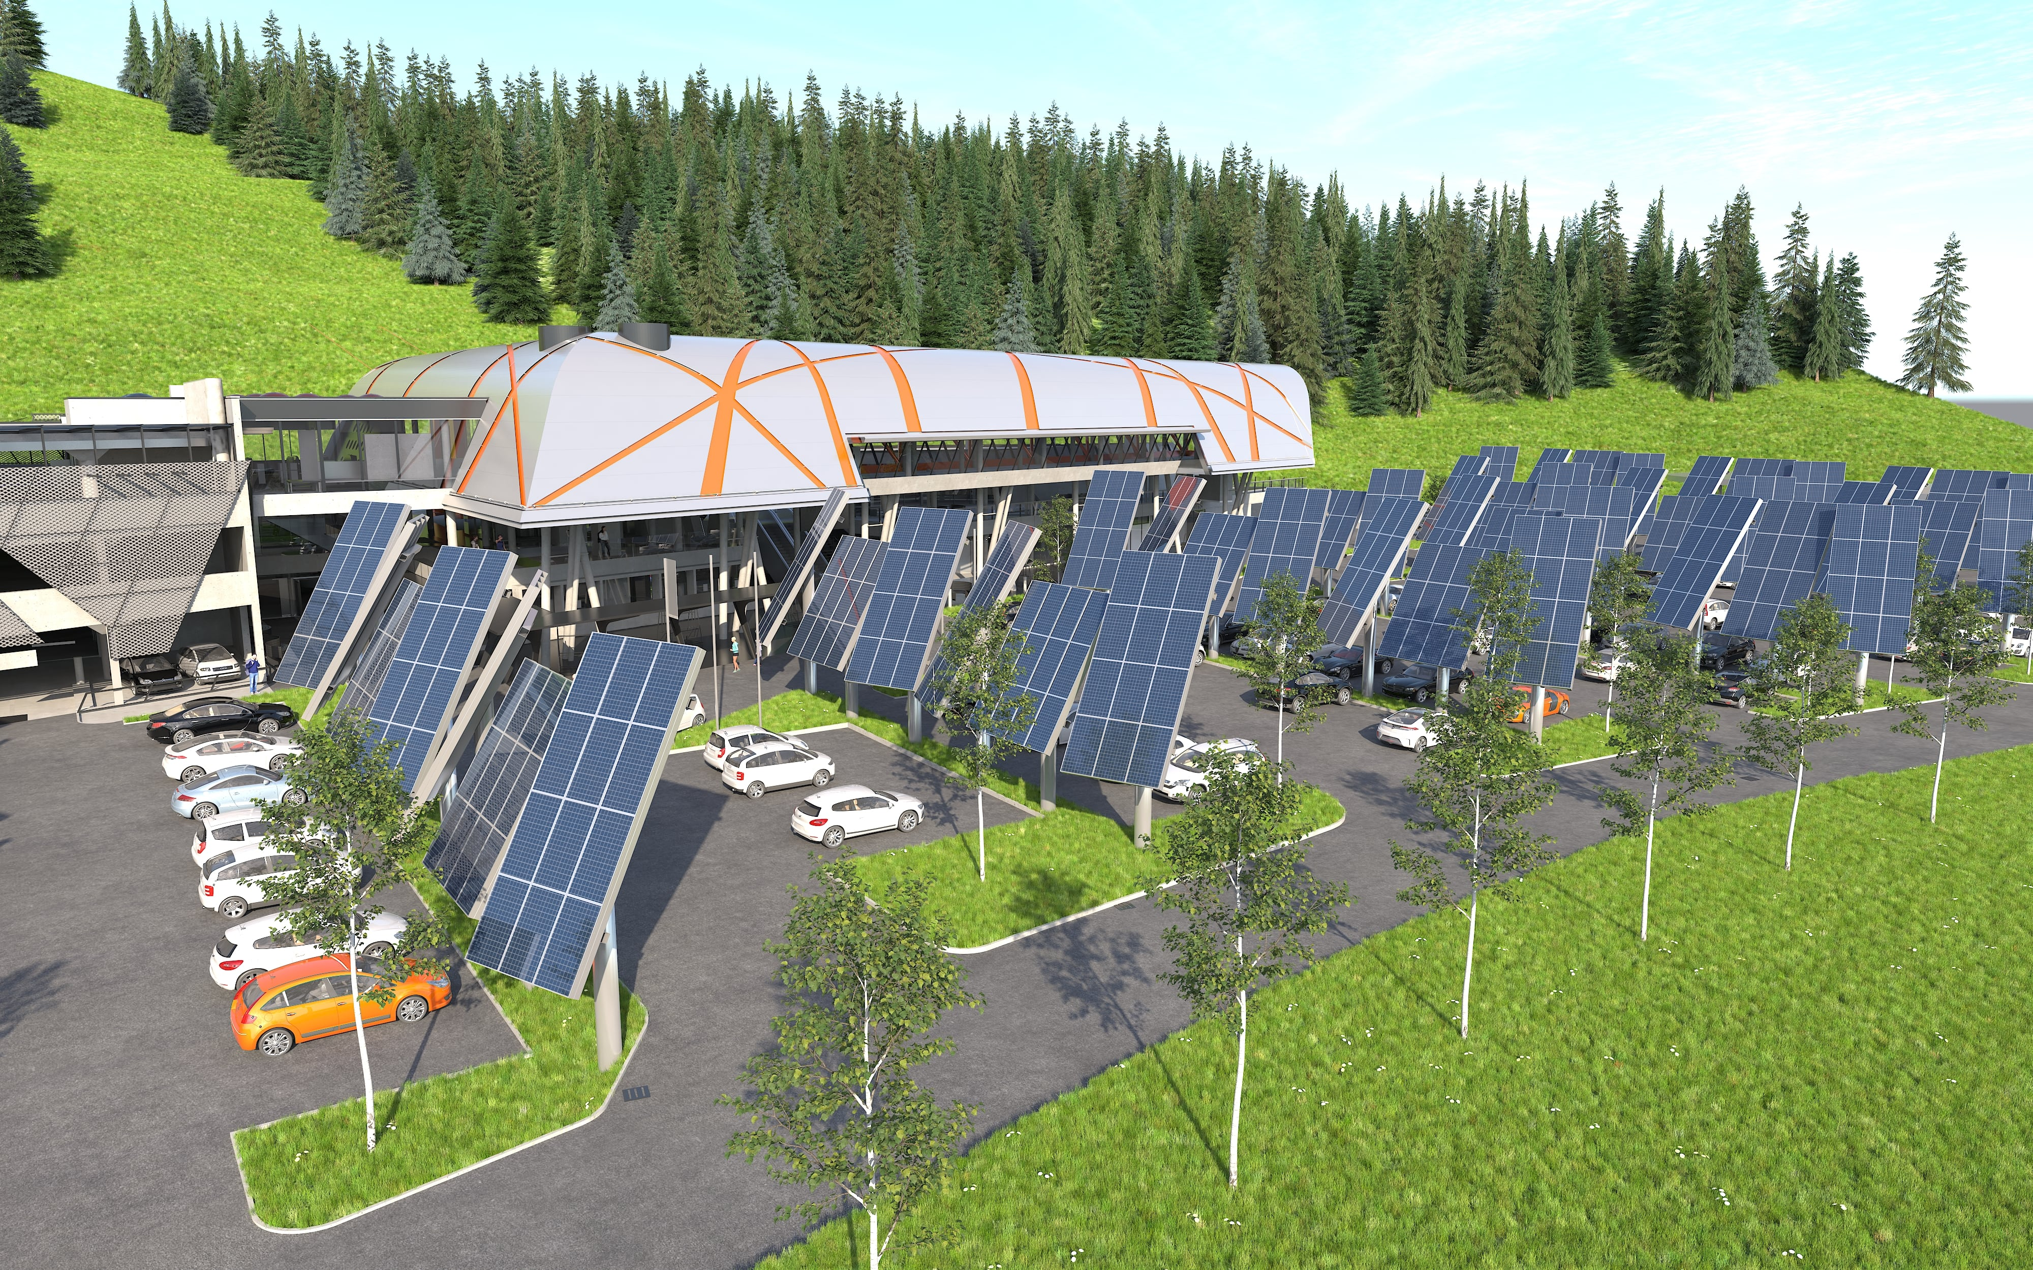 | Abb. 1: Gasteiner Bergbahnen AG plant  Solarpark im Bereich der Schlossalm-Talstation  65 „Solarbäume“ erzeugen genügend Strom, um den Betrieb der gesamten Liftanlagen auf der Schlossalm (mit Ausnahme der Zubringerbahn) abzudecken. Mit einem attraktiven Bürgerbeteiligungsmodell investieren Einheimische und Gäste sowohl in den Standort als auch in eine nachhaltige Form des Skisports.  Fotocredit: INNERHOFER oder INNERHOFER Architekten
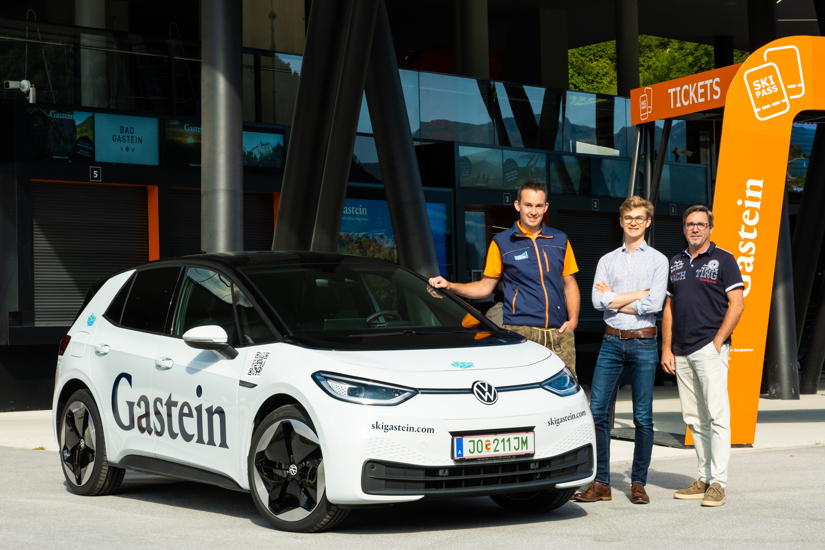 | Abb. 2: Klimafreundlich unterwegs im Gasteinertal  Die Gasteiner Bergbahnen setzen mit dem ÖBB-Kombiticket auf die klimafreundliche Anreise ins Skigebiet. Für die Mobilität im Gasteinertal stehen fünf Elektrofahrzeuge im Carsharing-Modus zur Verfügung.  Fotocredit: Gasteiner Bergbahnen AG, Roland Kellner
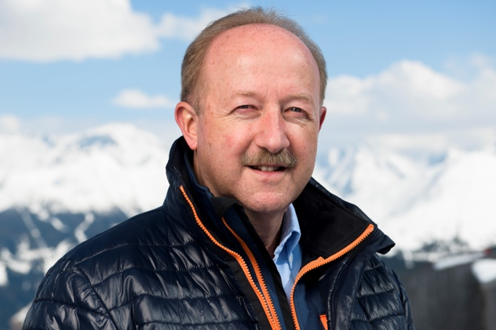 | Abb. 3: Ing. Mag. Franz Schafflinger, Vorstand der Gasteiner Bergbahnen  „Mit dem Modell ‚Skisparen 2023‘ holen wir jene Skifahrer:innen ins Boot, die unsere Nachhaltigkeitsinitiativen unterstützen möchten. Das Gutscheinsystem in Verbindung mit Dynamic Pricing ermöglicht es dabei sogar, doppelt zu sparen.“  Fotocredit: Gasteiner Bergbahnen AG, Marktl
Abb. 4: Ing. Andreas Innerhofer, MSc, Vorstand der Gasteiner Bergbahnen

„Wir evaluieren ständig, welche Möglichkeiten uns für die Energiegewinnung zur Verfügung stehen. Mit dem Solarpark wird Gastein seinen ökologischen Fußabdruck weiter optimieren können.“

Fotocredit: Gasteiner Bergbahnen AG

Abb. 5: Benjaming Rogl, MA, Leiter Verwaltung & Controlling, Gasteiner Bergbahnen

„Nach dem positiven Echo auf unser Dynamic-Pricing-Modell können ab diesem Winter auch Mehrtageskarten ‚dynamisch‘ gekauft werden. Wer früh bucht, wird mit den attraktivsten Preisen belohnt.“

Fotocredit: Gasteiner Bergbahnen AG, Marktl

Pressekontakt:

plenos – Agentur für Kommunikation GmbH
Siezenheimer Straße 39a/Top4
5020 Salzburg
Mag. Christina Koblinger
christina.koblinger@plenos.at
+43 676 83786202

